Usnesení zastupitelstva obce

USNESENÍ č. 3/2017 ze dne 18.5.2017

1) Zastupitelstvo obce Suchý Důl schvaluje výsledek hospodaření zřízené příspěvkové organizace Základní škola a mateřská škola Suchý Důl za rok 2016 bez výhrad a souhlasí s převedením zlepšeného výsledku hospodaření výši 12 246,00 Kč do rezervního fondu.
Pro: 9 Proti: 0 Zdržel se: 0

2) Zastupitelstvo obce Suchý Důl schvaluje účetní závěrku zřízené příspěvkové Základní škola a mateřská škola Suchý Důl sestavenou k 31. 12. 2016.
Pro: 9 Proti: 0 Zdržel se: 0

3) Zastupitelstvo obce schvaluje Závěrečný účet obce Suchý Důl za rok 2016 a vyjadřuje souhlas s celoročním hospodařením, a to bez výhrad.
Pro: 9 Proti: 0 Zdržel se: 0

4) Zastupitelstvo obce schvaluje účetní závěrku obce Suchý Důl sestavenou k 31. 12. 2016.
Pro: 9 Proti: 0 Zdržel se: 0

5) Zastupitelstvo obce schvaluje inventarizační zprávu za rok 2016
Pro: 9 Proti: 0 Zdržel se: 0

6) Zastupitelstvo obce schvaluje darovací smlouvu Suchodolským ženám na Rej čarodějnic v částce 5 000,- Kč
Pro: 9 Proti: 0 Zdržel se: 0

7) Zastupitelstvo obce schvaluje vypsání výběrového řízení na zakázku malého rozsahu na akci s názvem „Parkoviště Slavný – infocentrum“. Starosta jmenuje komisi pro otevírání obálek a hodnocení nabídek ve složení – Vítek Vítězslav, Ing. Václav Podstata, Kohlová Tereza, Thér Luděk.
Akce se uskuteční v rámci projektu: Naučnou stezkou k přírodním a historickým památkám, číslo projektu: CZ.11.2.45/0.0/0.0/15_003/0000299
Pro: 9 Proti: 0 Zdržel se: 0

8) Zastupitelstvo obce schvaluje prodej pozemku p.č. 1173/5 k.ú. Suchý Důl o výměře zhruba 203 m² za 30,- Kč/m² (skutečná výměra bude upřesněna po geodetickém zaměření), do společného vlastnictví Michala a Lukáše Baldrychových.
Pro: 9 Proti: 0 Zdržel se: 0

USNESENÍ č. 4/2017 ze dne 22. 8. 2017

1) Zastupitelstvo obce schvaluje jako nejvýhodnější nabídku na veřejnou zakázku malého rozsahu „Infocentrum Slavný“, nabídku firmy MYŠKA STAVBY s.r.o., Nádražní 68, 549 57 Teplice nad Metují, IČ: 03659526 s nejnižší nabídkovou cenou 1 148 395,14 Kč bez DPH a pověřuje starostu podepsáním smlouvy.
Pro: 5 Proti: 0 Zdržel se: 0
2) Zastupitelstvo obce schvaluje přijetí neinvestiční dotace z dotačního programu 12966 – Údržba a obnova kulturních a venkovských prvků od Ministerstva zemědělství na akci „Oprava části Vambeřické cesty“ identifikační číslo 129D666001010 ve výši 1.820.644 Kč
Pro: 5 Proti: 0 Zdržel se: 0

3) Zastupitelstvo obce schvaluje přijetí neinvestiční dotace na akci s názvem „Česko-polský rok“ číslo projektu CZ.11.4.120/0.0/0.0/16_008/0000958 z Fondu mikroprojektů v Euroregionu Glacensis v rámci Programu Interreg V-A Česká republika – Polsko
Pro: 5 Proti: 0 Zdržel se: 0

4) Zastupitelstvo obce schvaluje pachtovní smlouvu na pozemky p.č. 253, 254, 257 v k.ú. Suchý Důl o výměře 0,1199 ha za 0 Kč firmě Heinzelfarm spol. s. r. o., Suchý Důl 48 a pověřuje starostu podepsáním smlouvy.
Pro: 5 Proti: 0 Zdržel se: 0

5) Zastupitelstvo obce schvaluje uzavření smlouvy o smlouvě budoucí s paní Marii Dostálovou, Slavný 1 a pověřuje starostu podepsáním smlouvy.
Pro: 5 Proti: 0 Zdržel se: 0

6) Zastupitelstvo obce schvaluje dodatek č. 10 ke smlouvě o pronájmu lesních pozemků mezi obcí Suchý Důl a DSO Lesy Policka.
Pro: 5 Proti: 0 Zdržel se: 0

7) Zastupitelstvo obce schvaluje uzavření darovací smlouvy mezi Obcí Suchý Důl a Spolkem Slaveňáci na hudební akci v částce 1 000,- Kč
Pro: 5 Proti: 0 Zdržel se: 0

8) Zastupitelstvo obce schvaluje pronájem části pozemku p.č. 70/2 v katastrálním území Suchý Důl o výměře 69 m² u nemovitosti č.p. 91 v Suchém Dolu za 2 Kč/m² paní Věře Sýkorové.
Pro: 5 Proti: 0 Zdržel se: 0

9) Zastupitelstvo obce schvaluje Hospici Červený Kostelec dar v částce 5000 Kč a pověřuje starostu podpisem smlouvy.
Pro: 5 Proti: 0 Zdržel se: 0

USNESENÍ č. 5/2017 ze dne 23. 11. 2017

1) Zastupitelstvo obce schvaluje Rozpočtové provizorium na rok 2018. Pravidla rozpočtového provizoria jsou nedílnou součástí tohoto zápisu.
Pro: 9 Proti: 0 Zdržel se: 0

2) Zastupitelstvo obce schvaluje plán inventur za rok 2017. Plán inventur je nedílnou součástí tohoto zápisu.
Pro: 9 Proti: 0 Zdržel se: 0

3) Zastupitelstvo obce schvaluje vypsání výběrového řízení na zakázku malého rozsahu na akci s názvem „Oprava části Vambeřické cesty“ z programu 12966 Údržba a obnova kulturních a venkovských prvků.
Starosta jmenuje komisi pro otevírání obálek a hodnocení nabídek ve složení – Vítek Vítězslav, Ing. Václav Podstata, Jiří Heinzel a jako náhradník Thér Luděk.
Pro: 9 Proti: 0 Zdržel se: 0

4) Zastupitelstvo obce ruší pachtovní smlouvu na pozemky p.č. 253, 254, 257 v k.ú. Suchý Důl o výměře 0,1199 ha za 0 Kč firmě Heinzelfarm spol. s. r. o., Suchý Důl 48
Pro: 9 Proti: 0 Zdržel se: 0

5) Zastupitelstvo obce schvaluje uzavření smlouvy o výpůjčce na pozemky p.č. 253, 254, 257 v katastrálním území Suchý Důl o výměře 0,1199 ha s firmou Heinzelfarm, spol. s r.o., Suchý Důl 48 a pověřuje starostu podepsáním smlouvy.
Pro: 9 Proti: 0 Zdržel se: 0

6) Zastupitelstvo obce schvaluje smlouvu o údržbě místních komunikací v zimním období s panem Václavem Kohlem, IČO: 71859624
Pro: 9 Proti: 0 Zdržel se: 0

Telegraficky
08.05. Krajský úřad HK – udělování vyznamenání
17.05. Stužkování žáků 5. třídy
19.05. Branný závod
26.05. Schůze dobrovolného svazku obcí Policka
06.06. Schůze dobrovolného svazku obcí Policka
12.06. Kontrola SFŽP ČR – zateplení kulturního domu
13.06. Schůze dobrovolného svazku obcí Policka
15.06. Schůze dobrovolného svazku obcí Policka
17.06. Sraz rodáků Slavný
26.07. Jednání ohledně pošty Partner
22.08. Zasedání zastupitelstva obce Suchý Důl
31.08. Schůze dobrovolného svazku obcí Policka
06.09. Schůze DSO Lesy Policka
07.09. Školení Euroregion Glacensis – Hradec Králové
12.09. Jednání v Radkówě
18.09. Schůze MAS Stolové hory – Velké Poříčí
27.09. Zasedání okrskové volební komise
02.10. Kontrola hospodaření obce (audit)
07.10. Svatohubertská mše
09.10. Zasedání zastupitelstva obce Suchý Důl
23.10. Jednání ohledně projektu Česko-polský rok
v Suchém Dolu
26.10. Schůze dobrovolného svazku obcí Policka
31.10. MAS Stolové hory v Suchém Dole
08.11. Kontrolní den – Infocentrum
16.11. Jednání v Radkówě
23.11. Zasedání zastupitelstva obce Suchý Důl
27.11. Porada starostů v Náchodě
02.12. Výroční schůze hasiči
03.12. Rozsvícení stromu a vánoční jarmark
07.12. Schůze Marius Pedersen
10.12. Vánoční jarmark Sćinavka Śtredna

Vážení čtenáři našeho občasníku,
tak nám ten rok zase nějak rychle uplynul a začíná se bilancovat. Myslím, že my jsme v našem spolku opět nezaháleli a společně strávili několik veselých dní. Určitě se sluší poděkovat všem členkám, členům i dalším příznivcům, kteří tohle všechno podporují a věnují svůj volný čas přípravě všech akcí, které v průběhu roku vymyslíme a následně realizujeme. Děkujeme i za pomoc obci – jak finanční, tak i za výpůjčku prostor na obci pro časté zkoušky.
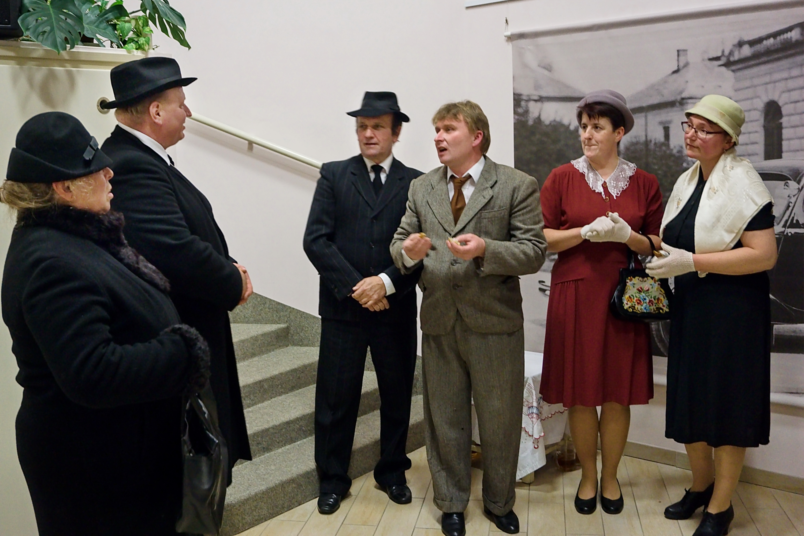

Naše historické modely jsme předvedli v Červeném Kostelci, v Heřmánkovicích a v Náchodě. Tam jsme měli tu čest zahajovat výstavu Regionálního muzea v Náchodě s názvem "Móda za časů protektorátu". Vědomí, že budeme předvádět na půdě odborníků – historiků, nás některé trochu znervózňovalo. U většiny našich modelů jenom matně tušíme, ze které doby vlastně pocházejí. Často někdo přinese pytel oblečení, které našel na půdě a lituje ho vyhodit. Jsme moc vděční, když nám k tomu i sdělí, že např. tyhle šaty měla babička ve čtyřicátých letech na svatbě své tety. Pátrali jsme tedy v historii, kdy se asi co mohlo nosit, a připravili krátký program. Abychom zachránili odborné chyby, vložili jsme alespoň osvědčenou scénku. Předvádění nám trochu komplikoval prostor pro převlékání – v již dost malé místnosti stály nepoužité vitríny. Navíc se zjistilo, že někteří pánové neuposlechli pokynů a nevzali si bílou košili. Takže byly 3 košile pro 5 pánů. Všechno jsme ale nějak zvládli, hosty vernisáže pobavili a něco nového o módě se i naučili.
Na oslavu svých kulatin nás pozval Jarda Soumar. Zavzpomínali jsme na jeho trampská léta a na sále kulturáku uspořádali pravý „potlach“ i s opékáním buřtů. O hudební doprovod se nám s kytarou postaral Luďa Thér, který složil pro oslavence i vtipnou píseň.
Na výročce padl návrh, zda nezkusit účast na Polické zelňačce. Naši hlavní kulinářští specialisté – Pepa Geisler a Míra Kulich – se vložili do příprav. Sehnat kamna na vaření, stánek, doprovodné občerstvení, vybrat ten nejlepší recept. Jednu neděli Míra uvařil zkušební vzorek, který členové ochutnávali a hodnotili. A protože zelňačka není Pepova nejoblíbenější, rozhodl, že den předem uvaří boršč. Večer před akcí jsme tedy na Slavném u Geislerů připravovali, vařili a hlavně ochutnávali. Byl výborný!! I následující den na náměstí šel na dračku. Do soutěže nastoupil náš tým s heslem „Spona zelí vaří – Suchodol se snaží“ ve složení Pepa, Míra, Jirka, Miloš, Ríša a Věra. Do zelňačky vložil tým to nejlepší – svůj um i suroviny – vesměs domácí. Geislerovo zelí i výbornou smetanu, Heinzelovy brambory, Mírův domácí bujón… Divákům naše
zelňačka chutnala, fronta neustávala, hrnec zelňačky byl pryč tak rychle, že někteří členové týmu ani nestihli ochutnat. Porota naše dílo mezi první tři nevybrala, ale to snad ani není důležité. Zažilo se plno legrace, vaření doprovázely různé soutěže, hudební vystoupení. Děkujeme příznivcům za podporu i hlasování. Hlavně pak našim kuchařům za dodané suroviny i plno času, který této akci věnovali. Uvidíme, zda to zkusíme i příští rok.
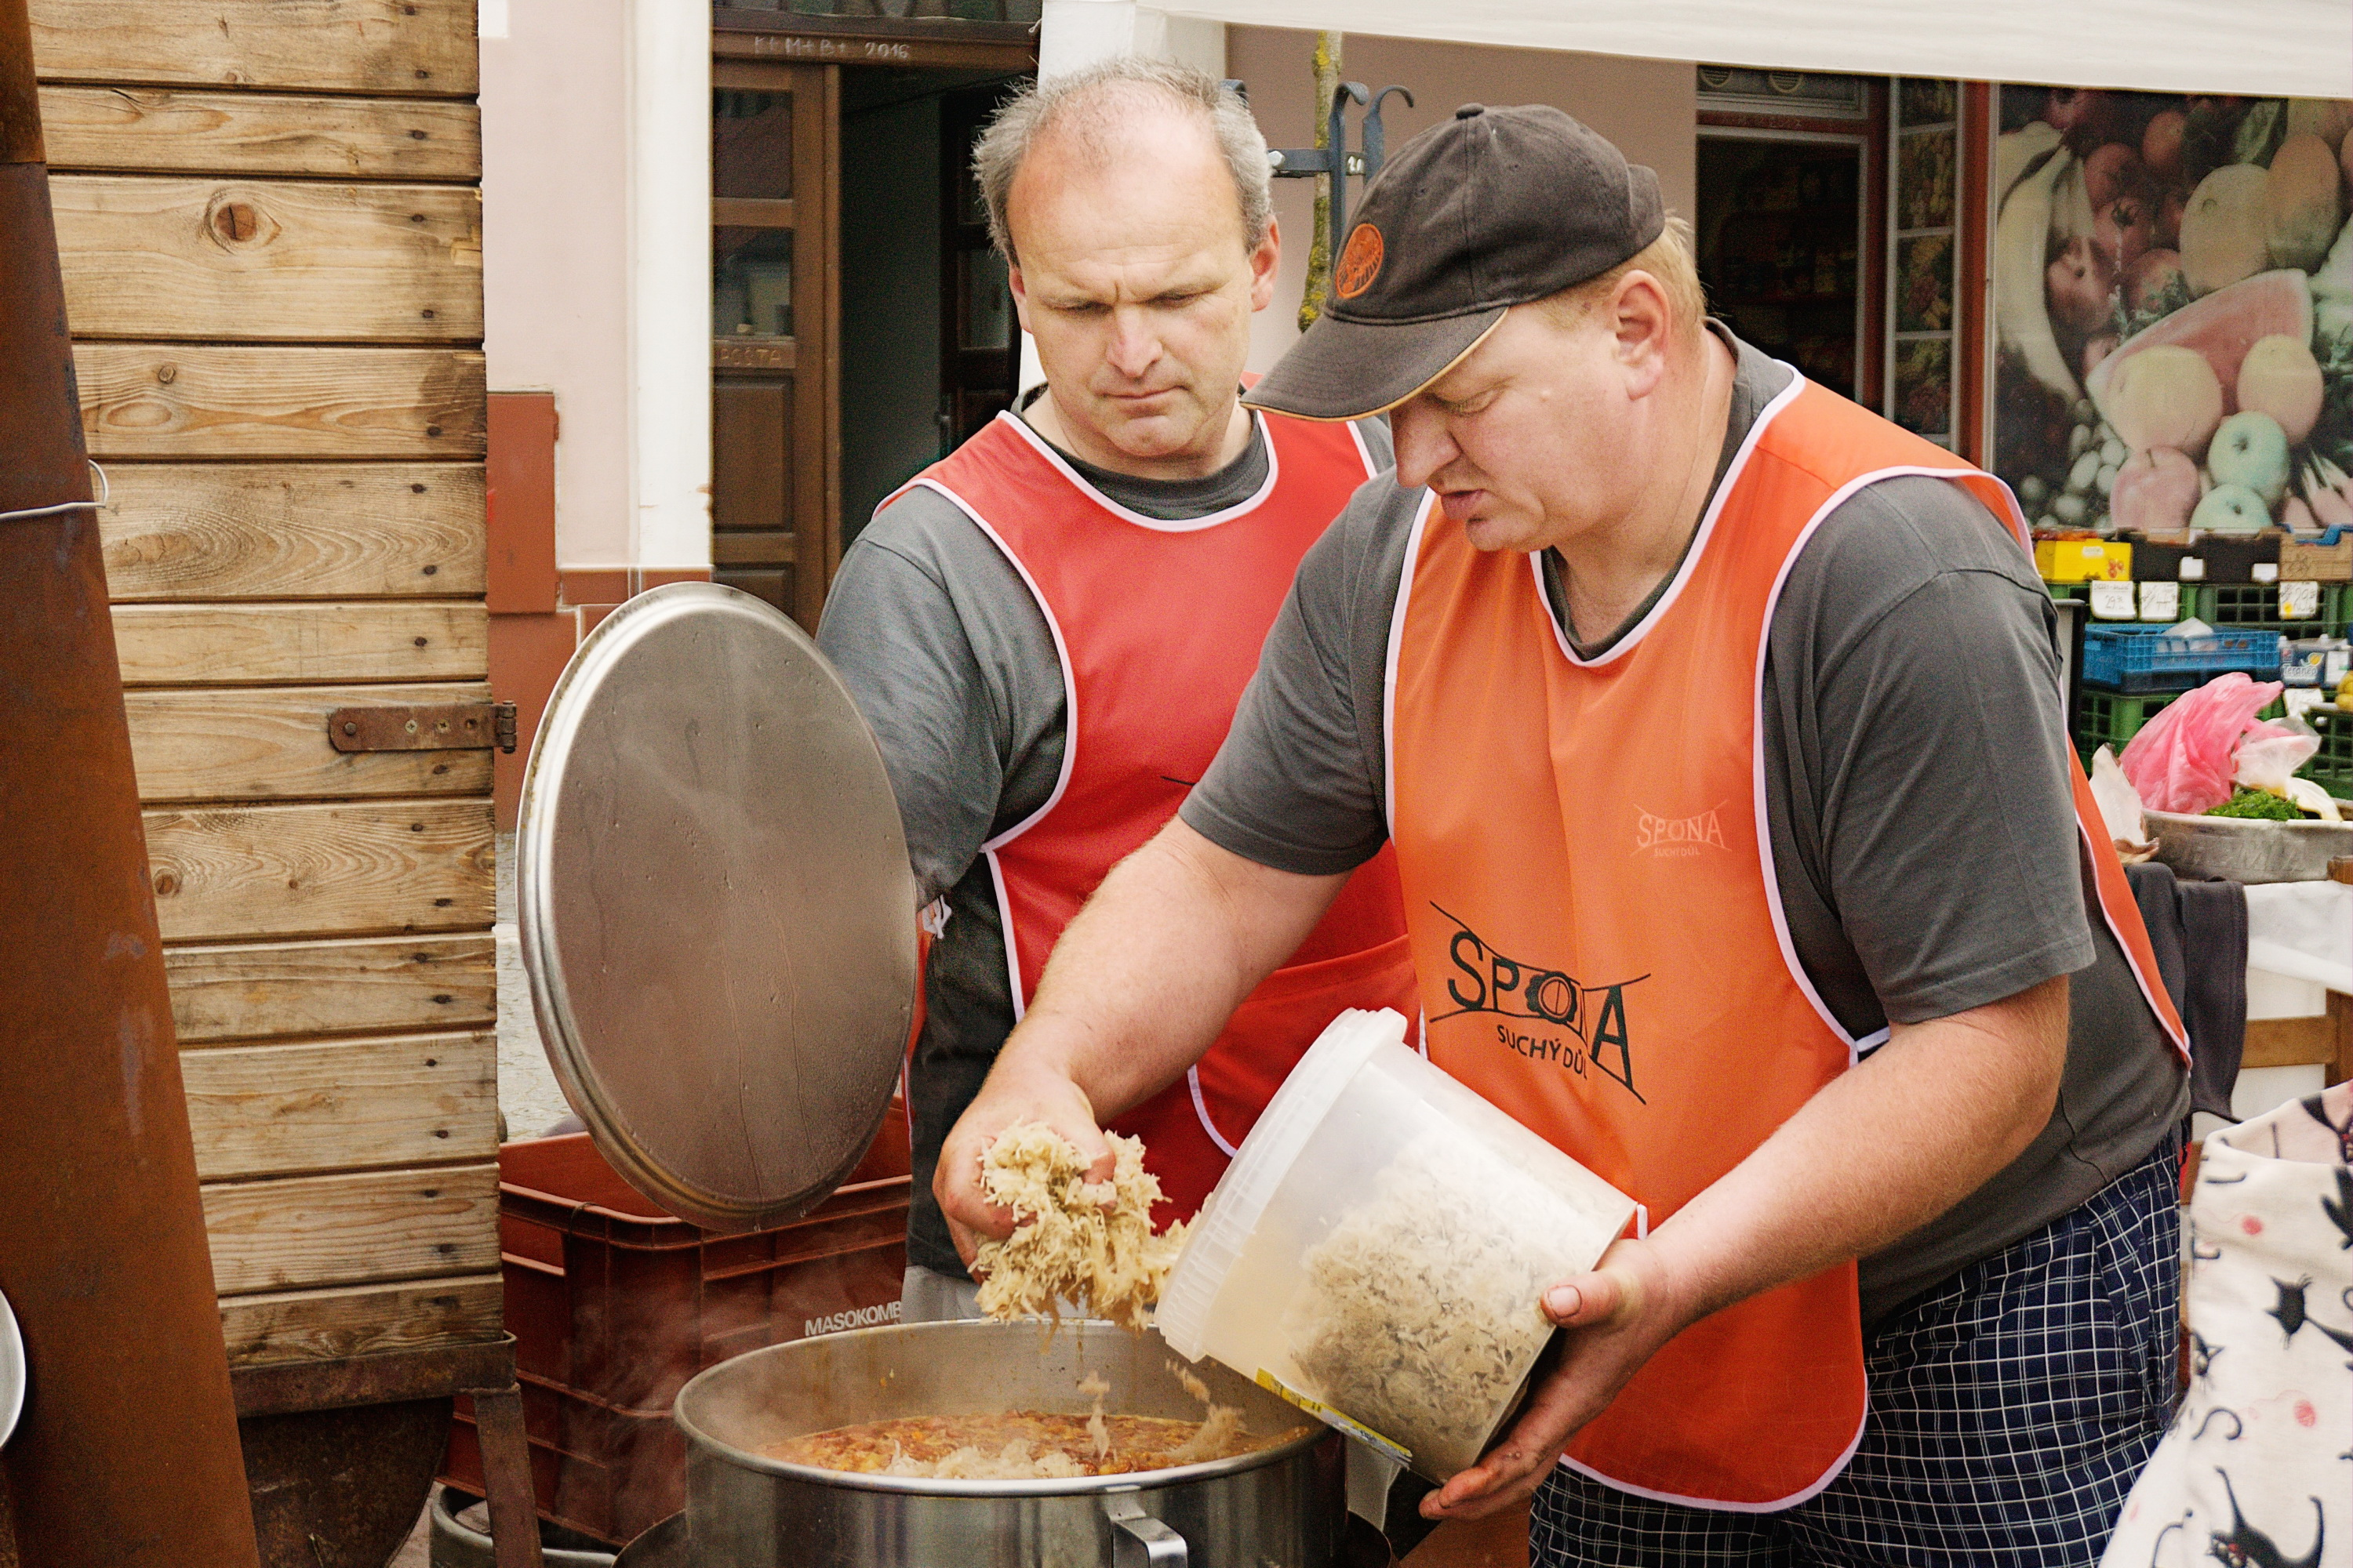
Na Suchodolském dni jsme pak vystoupili s krátkou scénkou „Boudo, budko“.
Několik letních srpnových večerů jsme strávili na hřišti při pétanque. A že to byly občas boje. Naštěstí jsme pro naši hru získali i odbornici – naše chalupářka Alena se začala této zábavné hře věnovat v Praze, takže přinesla plno nových poznatků. Naštěstí nás pochválila, že přeci jenom s námi je ta hra lepší – možná je to tím, že zas ta pravidla tak hrozně nehlídáme ☺.
Podzimní tajný výlet byl tentokrát tady po blízkém okolí. Sraz u obchodu – s krátkým občerstvením a následně jsme se vydali směrem k Hlavňovu. Až tam jsme nedošli, odbočili jsme před kravínem, prošli kolem legendárního Red Westu, kde mnozí vzpomínali na dávná léta, kdy tuto chatu navštěvovali, a je to opravdu legenda mezi několika generacemi. Pokračovali jsme ale dál na chatu v Hájkově rokli, kde jsme opekli buřty. Pak už jsme stoupali ke Slavnému, kde byl náš cíl. Někteří prošli mezi vodopády „Slavenského ráje“. Obdiv patří naší odvážné člence, která tento úsek po žebřících absolvovala i s umělými kyčlemi ☺. Na Slavném pak konečně vykouklo i sluníčko. V areálu penzionu Majka jsme poseděli, popili a snědli kuře na zelenině, které nám připravila rodina Geislerova.
Společně jsme navštívili Polické divadelní hry a shlédli představení ochotníků z Broumova. Byly to dvě aktovky s názvem Leona si pospíšila / Nebožka paní matka. Úžasné herecké výkony jsme opět zhodnotili v divadelním klubu.
V říjnu začal další ročník Suchodolských tanečních. Tentokrát nám přípravu trochu komplikovala skutečnost, že není hospodský. Znamenalo to tedy naplnit bar, připravit sál, po skončení uklidit. Pivem nás ochotně zásobovali hasiči – děkujeme za pružné dodávky i možnost opožděné platby. Obsluhy se ujal dokonalý tým Kamila + Simona. Pro zpestření nosily páry na hodiny drobné občerstvení – jednotlivé lekce pak byly takové malé kulinářské hody. Vše bylo završeno věnečkem, na který taneční mistr Míra uvařil dokonalé dančí ragú na brusinkách a zelenině s karlovarským knedlíkem. Jako poděkování pak jedna účastnice upekla nádherný a výborný dort s taneční tématikou. Myslíme, že se celá akce povedla, pokroky byly na mnohých znát. Hlavně panovala výborná atmosféra. Po skončení se již mnohé páry hlásily na příští kurz. To je určitě hlavně zásluha našich tanečních mistrů – Ivy a Míry Kulichových, kterým moc děkujeme.
Mezi hodinami tance jsme společně se ženami pořádali promítání Libora Jenky, který nám ukázal úchvatné pohledy ze svého padáku. Jak ta naše nádherná krajina vypadá z výšky úplně jinak.
Nyní již pilně pracujeme na přípravě silvestrovského programu. Občerstvení a hudební doprovod zajištěn máme, takže teď už snad jen trochu doladit program, který bude tentokrát na téma „Zpravodajská 365 aneb včera, dnes a zítra“. Pokud by snad někdo chtěl přijít, zamluvte si včas místa u Heleny Ištokové nebo Jany Podstatové.
Závěrem Vám všem přejeme krásné, poklidné i veselé vánoční svátky. Do nového roku pak hodně moc zdraví a k tomu i to štěstí. A snad se někdy na našich akcích budeme potkávat.
Více zde: http://sponasuchydul.webnode.cz/
za Sponu, z.s. Helena Ištoková

Změna svozového dne komunálního odpadu

V roce 2018 dojde ke změně svozového dne. Odpady budou sváženy vždy v pondělí v liché týdny.

Kulturní dění u hasičů…

V sobotu 24. června jsme pořádali Suchodolskou pouť. Od 14 hodin v kulturním domě předvedlo místní loutkové divadlo „Marná snaha“ svoje vystoupení s pohádkou Honza a drak. Dále pokračovala Suchodolská pouť v areálu fotbalového hřiště. Od 15 hodin dětský den. Pro děti byly připraveny stanoviště s různými soutěžemi. Střelba ze vzduchovky na terč, chůze na chůdách, stavění puzzle, hod míčkem do klaunovy pusy a další. Dále byl pro děti k dispozici skákací hrad, aquazorbing, malování na obličej a již tradiční soutěž dětí ve zpěvu. V 16 hodin začala hrát kapela Struna. V 17.30 hodin předvedlo občanské sdružení „Spona“ zábavnou scénku o environmentální školce. Zahráli pohádku „Boudo budko, kdo v tobě přebývá“. V 18:30 hodin začala hrát country kapela Slaveňáci. Počasí letošní Suchodolské pouti přálo, a počet návštěvníků byl veliký.

V sobotu 2. září jsme pořádali již devátý ročník festivalu Dunění rockových tamtamů. Předprodej vstupenek byl zahájen 1. července. Přípravy areálu začali ve středu postavením obecního stanu a polického pódia. V pátek byl oplocen areál, postaveno pódium a stan od pivovaru Kozel. V sobotu dopoledne byly roztahány elektrické kabely, sestaven parket se zábranami, postaven zvukový a světelný aparát a postaveny stánky s občerstvením. Ve 14 hodin byly otevřeny brány festivalu a první kapela Warování spustila své dunění v 15 hodin. Druhá v řadě vystoupila rock´n´rollová kapela Vivian z Broumova. Třetí vystoupila metalová kapela Hand Grenade z Mirovic. Čtvrtá vystoupila punk-rocková kapela Totální nasazení ze Slaného. Páté pořadí patřilo elektrofolklórněskapunk´n´rollovému cirkusu Heebie Jeebies z Hronova. A to už se dostáváme k hlavní hvězdě večera. Šestý v pořadí vystupuje Václav Noid Bárta z Prahy se svou kapelou. Předposlední vystoupila deathmetalová kapela Tortharry z Hronova a celý večer uzavřela španělská kapela Vendetta fucking metal, která jela turné po České republice a u nás měla poslední koncert. Celá akce probíhala za dozoru lékařské služby. Tento rok bez jakéhokoliv problému.

Poslední akce konaná sborem je tradiční Suchodolské posvícení, a to ve dnech 23. a 25. září. V sobotu 23. září byla od 20 hodin zahájena posvícenská zábava na sále místního kulturního domu. Hrála kapela Nanovor z Červeného Kostelce. V pondělí 25. září se konal tradiční posvícenský průvod. Do kroku, k poslechu a k tanci hrála krojovaná dechová hudba Svárovanka ze Strážnice pod vedením kapelníka Tomáše Hanáka. Po tradičním průvodu pokračovala akce v kulturním domě. Tančilo se, zpívalo se a s mírou popíjelo. Peníze vybrané při zvaní byly použity na zaplacení dechové hudby Svárovanky.
Tomáš Podstata, kulturní referent SDH

Z činnosti TJ Sokol

V posledním občasníku jsem psal, co nás ještě čeká v soutěžích pořádaných KVT a co za soutěže a akce uspořádáme my. Začnu zase soutěžením pod hlavičkou Komise vesnické tělovýchovy.
V neděli 9. dubna se ve Velké Jesenici konalo OF ve stolním tenise mužů jednotlivců. Naši TJ reprezentovali Tomáš Thér, Jarda Thér, Milan Plíhal a Petr Suchánek st. V mužích A obsadil výborné druhé místo ze šesti soutěžících Tomáš Thér. V mužích B obsadil těsně čtvrté místo z pěti startujících Milan Plíhal, v mužích C dosáhl výborného výsledku Jarda Thér, když byl nejlepší ze tří soutěžících. V mužích E obsadil čtvrté místo ze čtyř startujících Petr Suchánek. V květnu jsme neobsadili soutěže v nohejbalu, když u mužů mě to trochu mrzí. V červnu jsme se nezúčastnili atletiky i když na naších závodech bylo atletů dost ani duatlonu, a nakonec ani malé kopané žáků a dorostenců, protože této mládeže nemáme dostatek na dvě družstva. Další soutěže probíhali v září a v říjnu. V neděli 10. září se konalo v Bezděkově OF v malé kopané mužů. Naše mužstvo ve složení Martin a Petr Vítkovi, Tomáš a Honza Thérovi, David Kaněra a Ondra Gavelek obsadilo nakonec třetí místo ze tří zúčastněných mužstev, přesto děkuji za účast a ochotu reprezentovat. O týden později se v Machově měl konat závod v přespolním běhu, ale protože pořádali republikové závody združenářů bylo potřeba přespolní běh přeložit. Byl určen termín 24. září v neděli na naše posvícení, a ještě k tomu v Mezilesí, takže ani nemůže překvapit, že se od nás nikdo nezúčastnil.
Tak poslední soutěží, které jsme se zúčastnili bylo OF v plavání v bazénu v Náchodě v pátek 6. října. V kategorii nejmladší žákyně obsadila výborné druhé místo ze třech soutěžících Karolína Baldrychová, v kategorii mladší žáci I, obsadil čtvrté místo z pěti soutěžících Tomáš Vítek. V kategorii mladší žákyně II obsadila páté místo ze sedmi soutěžících Veronika Vítková. V mužích B obsadil 11. místo ze dvanácti účastníků Petr Matěna, v mužích D vyhrál Jiří Baldrych a porazil jednoho soupeře, a nakonec v ženách C obsadila výborné druhé místo Iveta Vítková ze tří startujících. Celkem startovalo 72 závodníků ze 6 TJ. Celkové výsledky v soutěžích KVT ještě nevím, protože vyhodnocení celého soutěžního roku je až v pátek
1. prosince, tak se k nim vrátím v příštím občasníku.
Původním termínem zájezdu na Dolní Moravu, byl víkend 6. – 7. května, jak jsme se dohodli na VV. Jak už to ale bývá, nakonec to bylo jinak. Na Valné hromadě TJ rozhodli přítomní členové o termínu
29. dubna. Jsem tomu rád hned ze dvou důvodů. Za prvé, že zafungovala Valná hromada a členská základna si vybrala sama a za druhé, což jsme ještě v termínu VH nevěděli vyšel na sobotu 29. dubna „Jarní výstup do oblak“, pořádaný Dolní Moravou, díky kterému jsme ušetřili nemalou finanční částku z našeho rozpočtu. První část zhruba 7 km výstupu, po stráni sjezdovky ve sněhu nebyla z nejlehčích, ale potom po cestě to už bylo trochu lepší. Nikam jsme nespěchali, tak jsme nemuseli nijak hnát. Při občerstvení zhruba v polovině trasy, kdy jsme dostali chleba se škvarky a mohli si i něco koupit jsme si odpočinuli a mohli vyrazit na druhou část výstupu. Před výstupem na samotný vrchol jsme si užili ještě dostatku sněhu, kterým jsme se brodili až na vrchol k chatě „Slaměnka“, kam jsme se po výstupu na rozhlednu vrátili na oběd. Výstup na „Stezku v oblacích“ stál opravdu za to a rozhledy byly docela pěkné, protože vyšlo počasí. Cestu dolů už jsme si ulehčili lanovkou, která byla v ceně „výstupu“. Asi nás má někdo hodně rád, protože ještě ve středu před zájezdem jsem přemýšlel o zrušení zájezdu pro velkou nepřízeň počasí. Nakonec to bylo jako pohádka a všechno dobře dopadlo. Myslím, že se výlet zdařil a asi nebude marné něco podobného v dohledné době zopakovat.

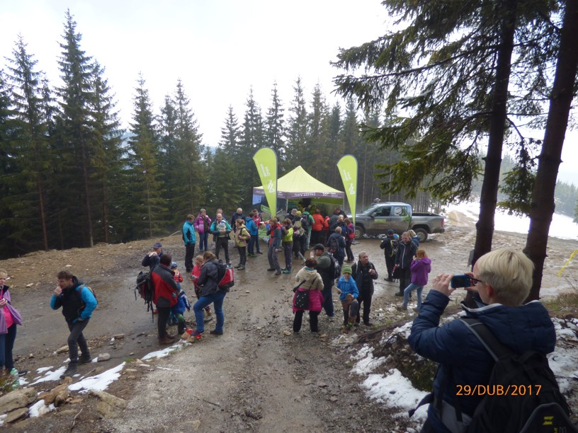

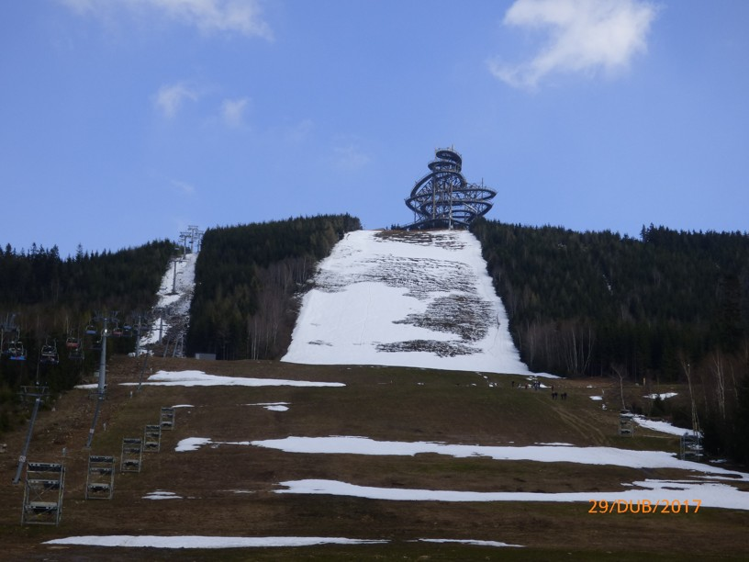

V pátek 19. května po dopoledním „Branném závodu“ místní školy jsme na hřišti uspořádali tradiční „Atletické závody“. Protože byly výsledky vyvěšeny v naší skříňce a jsou k nahlédnutí na stránkách obce pod spolkem Sokol, seznámím Vás pouze s vítězi jednotlivých kategorií. Předškolní žákyně I Baldrychová Adéla, předškolní žáci I Šembera Matěj Broumov, předškolní žákyně II Beranová Ema, předškolní žáci II Jirků Petr, nejmladší žákyně Baldrychová Karolína, nejmladší žáci Rotter Filip, mladší žáci I Kawiński Hubert Vambeřice, mladší žákyně I Heinzelová Anna, mladší žáci II Klíma Jiří, mladší žákyně II Diakowska Klaudia Vambeřice, starší žáci Thér Michal, starší žákyně Štěpánková Hana Police n/Met., muži B Matěna Petr. Startovalo celkem 63 závodníků za pěkného slunečného počasí.
V pátek 23. června před poutí jsme pořádali další ročník „Běhu okolo Čertovy skály“. Stejně jako u atletiky Vás seznámím jen s vítězi jednotlivých kategorii. Žáci předškolní Klíma Zdeněk, žákyně předškolní Beranová Ema, žáci do 8 let Švorčík Matěj Police n/Met., žákyně do 8 let Pohlová Matylda Police n/Met., žáci do 10 let Matěna Filip, žákyně do 10 let Pohlová Adéla Police n/Met., žáci mladší Seidl Filip Police n/Met., žákyně mladší Bezušková Leontýna Police n/Met., žáci starší Werner Adam Police n/Met., dorostenky mladší Meierová Bára Police n/Met., dorostenci starší Jansa Radek Police n/Met., muži 1968 – 1998 Zítka Zdeněk Suchý Důl, muži 1967 a starší Podstata Václav. Za slunečného počasí startovalo celkem 35 závodníků.
Od jarních měsíců jsme na „Sokol“ vyráželi na naše hřiště a změněný čas začátku od 17. hodin se myslím osvědčil. Počet sportujících se pohybuje v rozmezí o čtyř třeba do deseti i dvanácti. Někdy to docela jde, někdy jsou jako z „divokých vajec“, ale zatím s jejich ukočírováním nemám problém. Po prázdninách přibyla další děvčata se zájmem o kopanou Anička s Karolínou, tak uvidíme, jak je to bude dlouho držet. Zhruba od začátku listopadu chodíme na cvičení do školní tělocvičny zase bezplatně za což děkuji zastupitelstvu obce. Snažíme se trochu rozcvičit, zasoutěžit si nebo třeba skákat přes kozu. Z té měli všichni zpočátku hrůzu, ale čím stoupá počet těch, kteří ji už celou přeskočili, tím také stoupá žádost o její další přeskakování. Nakonec ale stejně zvítězí fotbal a když jich je deset, tak si asi dovedete představit co se děje.
V sobotu 25. listopadu jsme uspořádali brigádu na úklid branek na hřišti a přípravu mantinelů na kluzišti. Sešlo se nás dost. Podstatovi Vašek, Tomáš a Honza, Baldrychovi Jirka, Michal, Lukáš, Kohl Vašek ml., Matěna Petr, Vítek Tomáš st., Ištok Miloš, Thér Jarda a Karolíny Hlušková a Baldrychová, proto to šlo rychle od ruky a za necelé dvě hodiny bylo všechno hotovo. Teď už jenom aby začalo mrznout.
Konec roku se nám blíží, děkuji všem členům za spolupráci při pořádání soutěží a obci za příspěvek na činnost, bez kterého bychom nepřežili. Děkuji za spolupráci všem ostatním spolkům v obci. Přeji všem hezké prožití svátků vánočních, bohatého „Ježíška“ a hlavně hodně zdraví, jak ve zbytku roku, tak i v roce příštím. Přeji Vám hodně úspěchů v osobním životě i na poli sportovním.
Za TJ Baldrych Jiří

Zpráva velitele hasičů

Po delší odmlce se vás pokusím seznámit s činností našeho sboru v uplynulém půlroce. Dne 24. 4. zajížděl P. Vítek na STK s vozem Avia. Emise jsme měli v pořádku, ale z důvodu popsání velkého technického průkazu byl poslán zpět. Toto jsme napravili v květnu. Tentokrát jel Michal Baldrych a přivezl auto už s platným TP. S automobilem Ford byl Michal Vítek na technické 4. 10. Bez problémů.
V pátek 5. 5. jsme provedli sběr železného šrotu. Děkuji všem, kteří nám přispěli.
I letos jsme měli několik brigád na stavění obecního stanu. Dne 29. 6. v Ruprechticích, 10. 7. v Polici n/M a 22. 7. v Hejtmánkovicích. Zde byli také hoši s koňskou stříkačkou předvést ukázku při oslavě 140 let založení sboru. Třikrát jsme si mákli v Suchodole.
Dne 21. 10. jsme absolvovali v České Metuji“ Taktické cvičení jednotek požární ochrany obcí“ /8 členů/. Také jsme se zúčastnili dvou školení a to 23.11. na Petrovicích na téma Řád analogové sítě a 29. 11. ve Velkém Poříčí – Elektronické předávání dat mezi JSDH – HZSHK.
V letošním roce jsme měli jeden zásah. Dne
17. 3. jsme byli vysláni k požáru mobilní buňky na Slavném, ale o tom jsem vás informoval v minulém občasníku.
Další požární činnost:
Dne 7. září jsme na žádost starosty čerpali zatopený sklep v budově bývalé pošty. K zatopení došlo příčinou poškozeného hydrantu nad budovou pošty. Následně jsme zjistili ucpaný odtok a následovalo pročištění trub. Bohužel kanalizaci pod silnicí se nám nepovedlo pročistit. Ani naší obci se nevyhnul silný vítr v neděli
29. 10. Starosta obce povolal místní jednotku, která odstranila na Slavném a v Suchém Dole 7 stromů spadlých na silnici. Provedli jsme úklid a zametení vozovky.
Něco ze soutěží:
První soutěž proběhla na Radešově v sobotu
22. dubna a umístili jsme se na 11 místě. Dne 6. května jsme zajížděli na soutěž do České Metuje, kde se blýsklo na lepší časy, obsadili jsme 2. místo. 18. května soutěž na Bezděkově a 8 místo. 20. května jsme soutěžili ve Žďáru nad Metují. Byli jsme 3. Ve Žďárkách jsme obsadili místo páté a to 3. června. Soutěžní podzim jsme začali krásným druhým místem ve Lhotě. Následoval propadák na domácí půdě při Svatováclavském poháru. Družstvo „A“ obsadilo páté místo a béčko místo sedmé. Možná se vám to nezdá, ale nervozita nám svazuje ruce i nohy. Pohár si odvezlo družstvo Petrovic. Soutěžní rok zakončujeme pravidelně v Hlavňově. V soutěži nazvané „Imitace zásahu“ jsme obsadili krásné druhé místo. Překonali nás pouze domácí borci. Po sečtení bodů do
Ostašsko – Borské ligy jsme se dostali na třetí místo v této celoroční soutěži. Velký dík patří všem, kteří se o toto umístění zasloužili. Nesmím zapomenout na Josefa Reimanna ml. a Zdeňka Bartoně, kteří reprezentovali družstvo okrsku Ostaš na soutěži v Jaroměři. Ostudu rozhodně neudělali. Jejich tým skončil na pátém místě.
V tomto roce jsme ještě stihli Výroční valnou hromadu 2. 11.
Srdečně vás zveme na Štěpánskou zábavu
25. prosince a nový rok začneme jako pokaždé Hasičským plesem 13. ledna.

Vážení spoluobčané, jménem našeho sboru vám všem přeji šťastné a veselé Vánoce, hodně zdraví a štěstí v roce 2018.
Luděk Thér, velitel SDH

Škola voní vánocemi…

Podzim přišel letos brzy a velmi rychle čas odměřuje poslední dny roku. Školní rok běží na plné obrátky. Letos překvapivě s plnou kapacitou až po střechu. Ve školce je zapsáno 23 dětí a horní patro navštěvuje 40 žáků ve 2 třídách. Těší nás zájem rodičů z okolí. Věříme, že i do budoucna bude naše škola dobrou vizitkou obce a kvalitním zázemím s rodinnou atmosférou pro ty nejmenší školáky.
S prosbou na všechny složky a návštěvníky naší tělocvičny se obracím s přáním, že všechno vybavení, ať už školní či sokolů, je pro děti a má sloužit ke sportovním účelům. Proč neustále řešíme zlomené pálky, roztrhané nové míče a sítě. To, jak byly posledně přelomené badmintonové pálky, svědčí o úmyslném ničení. Proto prosím, všechny, aby tělocvična byla i nadále stánkem sportovním a ne vyšetřovacím. Děkuji za pochopení.

Co se událo v nastávajícím zimním období pod školní střechou? Na podzim jsme se tradičně účastnili našeho suchodolského posvícení. Rámci letošního projektu Povolání navštěvují naše děti okolní firmy. Znají tak již Tiskárnu Matěna, Kvíčerovskou pekárnu a polickou knihovnu.
V říjnu proběhlo školní fotografování s vánočním námětem.
Od počátku školního roku jsme se letos již po třetí účastnili plavecké výuky v novém bazénu v Broumově. Od letošního školního roku je plavání v rámci výuky 1. stupně povinné. Jenže. Stát k tomuto kroku nezajistil dostatek financí tak, aby plavecká výuka byla plně hrazena školou. Proto je nutný i příspěvek rodičů a zřizovatele.
Pro informaci uvádím celkové náklady na plavání 2017. Jezdilo 15 dětí z MŠ a 40 školáků. Kalkulace obsahuje částka za dopravu (ta byla letos plně hrazena ze státní dotace), dále poplatek za výuku plavčíků a pronájem bazénu.
PLAVÁNÍ 2017/2018 SUCHÝ DŮL
celkem 10 lekcí po 2 hodinách výuky
Mateřská škola:
13 x 500,- 6500,-
1 x 250,- 250,-
3 x 80,- 240,-
Provozní 14 x 300,- 4200,-
Celkem MŠ v hotovosti 11 190,-
(doprava hrazena dětem v rámci autobusu pro školáky)

Základní škola:
Celkem plavecká výuka ZŠ 30 300,-
Z toho příspěvků rodičů 19 500,-
Škola 10 800,-
Provozní 40 x 300,- 12 000,-
Doprava 1840 km 57 360,-
Celkem plavání 2017 110 850,-
Po ukončení plavání jsme zahájili již 9. ročník příprav na školní práci v rámci kurzu předškoláčků a rodičů, oblíbené středy, naší ŠANCI. Zájem rodičů nás opět potěšil, je přihlášeno 11 dětí i z okolí.

Nelítostný čas odměřil opět další část roku a před námi je období, na které se těší zejména děti. Dopřejme jim tedy nejen radost, co naloží Ježíšek, ale snad i trochou pozastavení a společného povídání, procházek po okolí, do lesa za zvířátky, pořádného kapra, pěkný stromeček. No prostě to, co k pořádným dětským prožitkům patří. A vy, dospěláci, nezapomínejte, že Vánoce přijdou a zazvoní smích, i když nebude vše řádně poklizeno a napečeno. Vánoce jsou přece pro nás všechny. Těší se malí i velcí. A tak přijměte v úvodu malou zasněženou vzpomínku na odpočinkové svátky.

Plánované akce v předvánočním čase:
3. 12. rozsvícení vánočního stromu v 17 hod a předvánoční jarmark s dílničkami v sále. Srdečně zveme malé i velké, občerstvení zajištěno.
5. 12. Mikulášská nadílka ve škole i školce
14.12. Divadlo MATÝSEK ve škole v 10,30 hod, (MŠ + 1.- 2.roč.) starší žáci představení v Jiráskově divadle + výstava betlémů.
15.12. slavnost SLABIKÁŘE pro 1. roč.
19.12. vánoční besídka v 17 hod, na kterou se již určitě těšíte. Tentokrát vánoční pohádka s inspirací Josefa Lady. Od 17 hod se budou ozývat nejprve hlásky dětí ze školky a potom již spustíme slíbenou pohádku. Nápoje a jednoduché občerstvení zajištěno.
20.12. školní překvapení – vánoční výlet Poniklá – ozdoby, oběd se formě řízku bude dětem připraven. Návrat je počítám nejpozději do 15 hod.
21.12. tradiční pečení vánoček a výroba kuliček od Vlasty.
22.12. třídní zpívání koled, malování přáníček, besídka v družince, dárečky, běžné ukončení družiny jako každý jiný pátek do 15.30 hod.
Od 23. 12. do 2. 1. je škola uzavřena. Zahájení provozu ve středu 3. 1. 2018
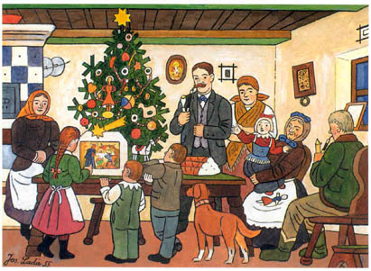

Milí přátelé,
ať každý najde své místečko spokojenosti
a radosti…

Přeji vám všem ze srdce dostatek sil, pohody,
a hlavně zdraví v roce 2018

Lenka Soumarová,
za všechny malé i velké ze Suchého Dolu

Výstavba informačního centra na parkovišti Slavný

Obec Suchý Důl zahájila projekt realizovaný v rámci programu Interreg V-A Česká republika – Polsko s názvem „Naučnou stezkou k přírodním a historickým památkám. Partnery projektu jsou obec Suchý Důl (hlavní partner), Gmina Radków a obec Machov. V rámci tohoto projektu probíhá výstavba parkoviště v Machově, parkoviště a informačního centra v polských Vambeřicích a také realizace stavby infocentra se sociálním zařízením na parkovišti na Slavném.
Výběrové řízení na zakázku malého rozsahu na výstavbu informačního centra na Slavném vyhrál uchazeč Myška Stavby s.r.o. s nejnižší cenovou nabídkovou cenou 1.389.558 Kč včetně DPH.
Staveniště bylo předáno dodavateli stavby
13. září 2017. Do dnešního dne byly provedeny základové pásy objektu a základy včetně vybetonování základové desky, provedena ležatá kanalizace pro deskou s napojením do žumpy a osazena plastová žumpa o objemu 5 m³. Je provedeno zdivo, vybetonovány věnce a vyzděny štíty. Hotová je již i vazba, nyní se čeká na střešní krytinu. Stavba bude dokončena do 20. dubna 2018 a slavnostní otevření proběhne v květnu 2018.
Parkoviště ve Vambeřicích bude otevřeno v pátek dne
15. prosince 2018.
Vítězslav Vítek, starosta

Z činnosti Suchodolských žen

Letošní počasí nám na pořádání venkovních akcí moc nepřálo. Čarodějnice jen o chlup nebyly na lyžích a podzimní Drakiáda se kvůli počasí nekonala vůbec. Pršelo, foukalo více než je pro draky zdrávo, prostě předzvěst vichřice. A tak jsme musely Drakiádu zrušit, za což se všem připraveným drakům omlouváme. Doufejme, že příští rok nám bude počasí přát více.
Na pátek 3. listopadu jsme ve spolupráci se SPONOU připravili promítání našeho kraje z výšky. Libor Jenka nám promítl spoustu krásných záběrů našeho okolí. Kulturní sál byl plný spokojených diváků.
Na pátek 26. ledna připravujeme náš tradiční ples. Značně nám vše komplikuje nepřítomnost hospodského. Proto usilovně hledáme někoho, kdo by se ujal občerstvení. Pár tipů máme, tak snad se toho někdo ujme. Během února počítáme s pořádáním dětského karnevalu.
Již několikrát jsme na stránkách občasníku i osobně vyzývaly další ženy, aby přišly za námi a osvěžily naši činnost novými nápady. Bez valného úspěchu. Není čas nebo mají malé děti. Jen dvě nové členky nám přibyly. Situace je už docela vážná, v roce 2019 končí volební období stávajícího výboru a je velká pravděpodobnost, že se výbor rozpadne. Co bude dál, je ve hvězdách. A proto možná naposledy – přijďte, ať máme komu předat zkušenosti, přijďte maminky, které máte děti – Vy víte nejlíp, co by děti bavilo, nové soutěže, výlety, tvoření, a podobně. Je jasné, že v dnešní uspěchané době nemá nikdo času nazbyt, ale společenský život ve vesnici by usnout neměl. Tak uvidíme …

Přejeme všem občanům klidný advent, krásné vánoční svátky prožité s těmi, které máte rádi a do roku 2018 vše nejlepší. Suchodolské ženy

Pošta Partner

Vzhledem ke katastrofálnímu fungování místní pobočky České pošty a na základě zájmu pana Lučana o provozování poštovních služeb, se zastupitelstvo obce rozhodlo zřídit poštu Partner v prodejně potravin.
Personál prodejny byl proškolen a složil potřebné zkoušky v Pardubicích a v České národní bance v Hradci Králové.
Stavební úpravy nutné pro zřízení pošty Partner byly hrazeny z rozpočtu obce a činily 58.172 Kč. Ostatní vybavení dodala na své náklady Česká Pošta.
Pošta partner je v provozu od 1. října 2017 a věřím, že většina občanů je s poskytovanými službami spokojena.
Vítězslav Vítek, starosta

Vodní nádrž Slavný

Realizace udržovacích prací na vodní nádrži v k.ú. Slavný byla zahájena v letos v dubnu a ukončena v červnu. Stavbu prováděla firma Myška Stavby s.r.o. z Teplic nad Metují. Celkové náklady na akci činily 608.967 Kč včetně DPH. Na tuto akci jsme obdrželi dotaci ve výši 400.000 Kč od krajského úřadu Královéhradeckého kraje. V současné době řešíme s dodavatelem stavby reklamaci ohledně úniku vody z nádrže.
Díky provedeným udržovacím pracím by mělo dojít ke zvýšení bezpečnosti obyvatel s ohledem na schopnost zadržet vodu z přívalových dešťů, či rychlého tání, ale i na schopnost využít nádrž pro hasiče, jako zásobárnu vody v případě požáru. Udržovacími pracemi došlo ke zvýšení atraktivity daného místa.
Vítězslav Vítek, starosta

Stavební úpravy restaurace v Suchém Dole

Vzhledem k tomu, že se prozatím nepodařilo najít nájemce do restaurace v Suchém Dole, rozhodlo se Zastupitelstvo obce využít tuto dobu pro rekonstrukci kuchyně, která je ve velmi špatném stavu. Práce budou hrazeny z rozpočtu obce a prováděny převážně svépomocí. Proto byla na Úřad práce podána žádost na prodloužení smlouvy obou pracovníků, kteří pro obec pracovali. Dodatek smlouvy byl schválen do konce března 2018. V současné době provádějí pracovníci v restauraci bourací práce.
Vítěslav Vítek, starosta

Česko-polský rok

Projekt z Fondu mikroprojektů Euroregionu Glacensis v rámci programu Interreg V-A Česká republika – Polsko s názvem „Česko – polský rok“ byl zahájen tradičním posvícením. Celkové náklady na tuto akci činily 47.717 Kč. Další akce v rámci tohoto projektu se uskuteční příští rok – v dubnu čarodějnice, v květnu branný závod a atletické závody a v červnu Suchodolský den, kterým bude z naší strany projektu ukončen. Vítězslav Vítek, starosta

Suchodolský občasník sestavila Blanka Klímová. Příspěvky je možné podávat na obecní úřad, nebo je zasílat na e-mailovou adresu: obec@suchydul.cz. Datum pro přijetí příspěvků do následujícího občasníku je do 15.3. 2018

